P R E S S E – N E W S

Allgäuer Tourismus weiter auf Erfolgskurs
Hervorragende Saison mit sieben Prozent mehr Übernachtungen

Kempten (AG, 9. Dezember 2016) – Die Allgäuer können auf eine hervorragende Sommerbilanz zurück blicken: Von Mai bis einschließlich Oktober stieg die Übernachtung um sieben Prozent auf über acht Millionen und die Gästeankünfte um 5,6 Prozent auf über 2,3 Millionen Gäste. (*). Damit verbucht das Allgäu erneut einen Urlauberrekord, wie die Zahlen des Bayerischen Statistischen Landesamtes bestätigen. Bayernweit wurden übrigens 2,2 Prozent mehr Gäste und zwei Prozent mehr Übernachtungen gezählt.
Die bisherige Jahresbilanz, Januar bis Oktober, weist sogar ein noch besseres Ergebnis auf: Hier stiegen die Ankünfte um sieben und die Übernachtungen sogar um 7,6 Prozent (Bayern im Vergleich: 3,7 Prozent mehr Gäste und 3,5 Prozent mehr Übernachtungen).

Die Zahlen in der Übersicht
Von Januar bis Oktober reisten knapp 3,3 Millionen Gäste ins Allgäu, das entspricht einem Zuwachs von sieben Prozent. Die Übernachtung stieg sogar um 7,6 Prozent auf 11,4 Millionen. 87,5 Prozent der Urlauber sind aus dem Inland, rund ein Drittel der Auslandsübernachtungen entfallen auf Urlauber aus der Schweiz, 13 Prozent aus den Niederlanden.
Im Sommerhalbjahr verbrachten rund 2,3 Millionen Gäste ihren Urlaub im Allgäu. Bei einer durchschnittlichen Aufenthaltsdauer von 3,5 Tagen entsprach dies 8,2 Millionen Übernachtungen.

Januar – Oktober 2016, Veränderungen im Vergleich zum Vorjahreszeitraum

Reg Regionen | Ankünfte | in % | Übernachtungen | in % | Aufenthalts-  dauer
Bayern | 30 740 979 | 3,7 | 79 636 906 | 3,5 | 2,6
Allgäu | 3 251 944 | 7,0 | 11 453 978 | 7,6 | 3,5

Sommerhalbjahr, Mai–Oktober 2016, Veränderungen im Vergleich zum Vorjahre

Reg Regionen | Ankünfte | in % | Übernachtungen | in % | Aufenthalts-  dauer
Bayern | 21 295 183 | 2,2 | 55 389 797 | 2,0 | 2,6
Allgäu | 2 330 791 | 5,6 | 8 152 799 | 7,0 | 3,5

*Quelle: Bayerisches Landesamt für Statistik, Erfassung von Betrieben mit mehr als zehn Betten sowie Campingplätze.

Herkunft der ausländischen Gäste in der Übersicht – Januar bis Oktober 2016

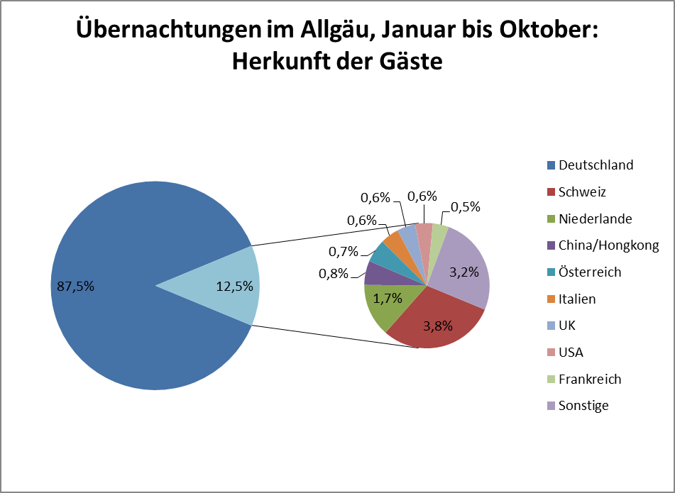

*Quelle: Bayerisches Landesamt für Statistik, Erfassung von Betrieben mit mehr als zehn Betten sowie Campingplätze.

Medienkontakt
Simone Zehnpfennig Bernhard Joachim
Leitung Kommunikation Allgäu GmbH Geschäftsführer Allgäu GmbH
Tel. 0831/5753737, Fax 0831/5753733 Tel. 0831/575 37 31
zehnpfennig@allgaeu.de; www.allgaeu.de joachim@allgaeu.de

